毕业设计开题报告
题目 | 智能Web应用漏洞扫描系统的设计与实现
学生姓名 | 孙博盛 | 学号 | 20223672 | 班级 | 信2203-1 | 专业 | 网络工程
1、研究背景及现状
1.1研究背景
随着互联网技术的深度普及，Web应用已成为政务、金融、电商等关键领域的核心支撑，其功能复杂度与代码规模持续攀升，SQL注入、XSS跨站脚本、弱口令等高危漏洞随之增多。这些漏洞若未及时处置，易被黑客利用引发数据泄露、系统瘫痪等安全事件，造成重大经济损失与声誉损害。当前开发者安全自检需求迫切，但传统人工渗透测试效率低、成本高，难以覆盖大规模应用全场景；主流智能漏洞扫描产品虽实现自动化检测，却存在部署成本高、定制化不足、模块封闭等问题，难以满足中小企业及开发者的个性化需求。因此，设计一款高兼容、轻量化、可扩展的智能Web应用漏洞扫描系统，实现漏洞自动化发现、分级评估与修复建议推送，对提升Web安全防护能力、降低合规风险具有重要现实意义。
1.2研究现状
（一）国外研究现状
国外Web漏洞扫描技术起步早，已形成成熟产品生态与技术体系，涌现出Nessus、OpenVAS、BurpSuite等知名工具——Nessus以全面漏洞库与高效扫描引擎占据企业级市场，BurpSuite凭借手动渗透支持与插件扩展能力受开发者青睐。技术层面，主流产品普遍采用分布式爬虫实现站点深度遍历，通过特征库匹配与请求变异结合验证漏洞，高端产品还融入机器学习优化检出率与误报控制；架构上，前后端分离与容器化部署已成标准，支持多格式报告导出及第三方集成，可适配复杂网络环境。但国外产品在适配国内开发框架、GB/T系列合规标准方面存在明显短板，本地化服务与响应能力有待提升。
（二）国内研究现状
国内Web安全领域近年发展迅猛，绿盟科技、启明星辰等企业推出适配本土需求的产品，适配国内主流服务器与框架，漏洞库实时更新及智能风险评估能力领先。学术研究方面，高校及科研机构聚焦高频漏洞检测算法优化与分布式架构性能提升，通过改进请求变异策略、动态特征库构建等提升检测精度，实现多节点资源高效调度。技术选型上，Python因丰富库资源成为主流，Scrapy、Django+Vue、Redis等技术组合广泛应用。但现有产品仍存不足：开源工具功能单一，商业产品定制化成本高、二次开发难度大，在未知漏洞挖掘、扫描性能与误报率平衡上仍有优化空间，因此开发兼顾实用、扩展与轻量化的智能扫描系统，具有重要研究价值与应用前景。
2、设计内容
本智能Web应用漏洞扫描系统旨在依托分布式爬虫技术与POC漏洞验证引擎，结合适配OWASPTop10、CVE、CWE等国际标准的合规基线规则集，自动化检测并精准识别Web应用安全隐患，全面提升应用防护水平。系统以Python为核心开发语言，基于Django框架搭建整体架构，前端整合总览、任务管理、站点配置、漏洞报告等多功能模块；后端借助Redis缓存任务队列与高频访问数据保障高效响应，采用MySQL数据库存储站点信息、漏洞详情、用户数据及操作日志。系统划分管理员与普通用户两类角色：管理员可创建管理扫描任务、自定义扫描规则、维护POC插件库、导出漏洞报告，同时负责用户权限分配、全局配置与策略优化；普通用户支持录入站点信息、配置扫描参数、查看扫描进度与漏洞详情。系统支持Docker轻量化一键部署，通过持续的引擎与规则库更新，为不同规模Web应用提供高效安全检测服务，助力用户满足网络安全合规要求。
3、设计方案及预期达到的目标
3.1设计方案
智能Web应用漏洞扫描系统将采用分布式爬虫、POC漏洞验证与安全基线核查相结合的技术方案，构建轻量化、高兼容、可扩展的Web安全检测体系，实现漏洞自动化发现、分级评估与合规审计功能。系统采用Python语言开发，基于Django+Vue前后端分离架构，结合MySQL数据库存储核心数据、Redis缓存高频信息，通过B/S架构实现跨终端访问。后端搭建Scrapy分布式爬虫引擎采集站点数据，基于漏洞特征库与请求变异技术构建POC验证引擎，精准检测SQL注入、XSS等高危漏洞；内置合规基线规则库，完成安全配置核查与合规校验。同时，系统包含任务管理、漏洞报告、端口扫描等核心功能模块，基于JWT鉴权实现分级权限控制，通过Docker实现一键部署，保障检测精准性与操作便捷性，预期设计成果如下图所示。
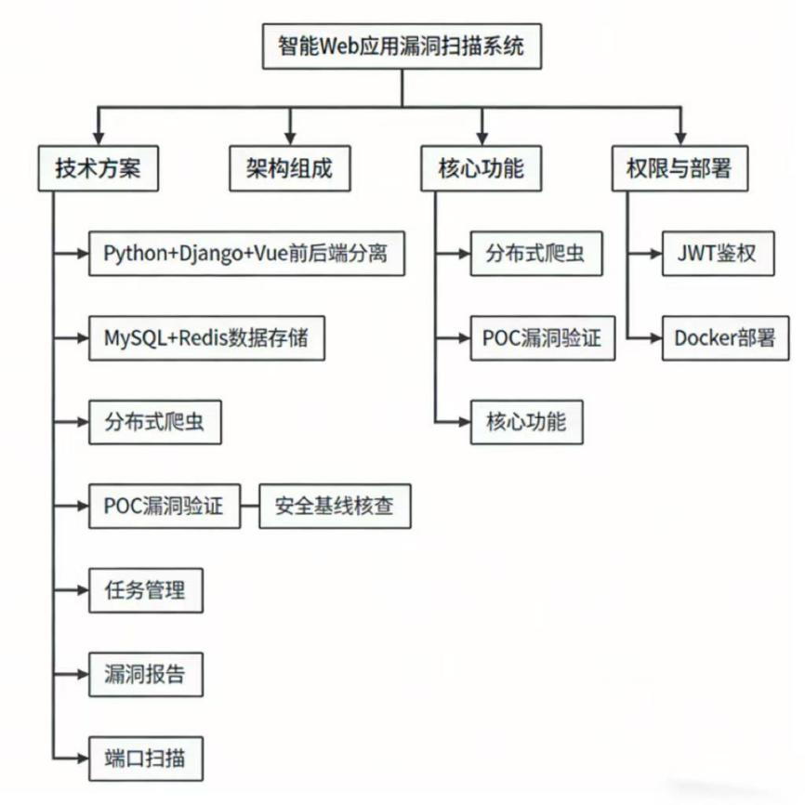
图 1 设计方案
3.2预期达到的目标
本系统的最终目的是打通Web应用资产扫描、漏洞检测、风险修复与合规审计全链路，消除安全检测流程割裂问题，构建“资产可视化-扫描自动化-修复闭环化-合规可追溯”的一体化安全防护体系，既满足企业安全风险管控与合规需求，又为开发者、运维人员提供高效检测工具，保障业务系统全生命周期安全。通过系统的设计与实现，将大幅提升Web应用安全检测效率与精准度，用户可快速完成多场景扫描配置，直观掌握安全态势、定位高危漏洞并获取修复建议；管理员可高效管理系统权限与扫描策略，优化检测规则。最终，打造一个高效、精准、合规的智能漏洞扫描平台。
3.3重点难点
（一）重点：
系统区分管理员与普通用户的核心权限（如管理员可自定义扫描规则、分配权限，普通用户仅能查看自身任务），将权限控制渗透到每个功能模块（如任务创建、漏洞导出、规则修改），同时能够支持权限的动态调整（如临时给普通用户开放特定扫描权限），避免权限越界。
系统能够支持管理员自定义 POC 脚本并维护插件库，能够制定统一的 POC 开发，确保新增插件能完美适配到引擎中；同时适配不同 Web 服务器（Apache、Nginx、Tomcat）、开发语言（PHP、Java、Python）及框架（Spring、Django、ThinkPHP）的差异，避免 POC 脚本因环境适配问题影响漏洞检测效果。
（二）难点
需要基于漏洞特征库与其他漏洞检测技术，针对SQL注入、XSS等其他OWASPTop10高危漏洞设计精准的POC脚本，既要避免“正常业务逻辑被误判为漏洞”即误报，也要防止“变异后的漏洞请求未被识别”（漏报）。在面对未知漏洞或自定义开发框架的漏洞，特征库匹配难度极大。
4、进度计划
第1周～第3周：进行智能Web应用漏洞扫描系统需求分析与调研，梳理国内外Web漏洞扫描技术研究现状与主流产品特性，熟悉Python、Django框架及MySQL、Redis数据库操作，搭建系统开发环境，设计系统总体架构，完成用户模块（含个人中心）基本功能实现。
第4周～第5周：完成管理员模块与系统支撑模块核心功能设计，包括用户账号管理、权限分配、操作日志审计等功能开发，构建缓存与存储模块数据交互逻辑，实现基础系统配置功能。
第6周～第8周：进行后端核心引擎开发，完成Scrapy分布式爬虫引擎、POC漏洞验证引擎搭建，设计漏洞特征库与请求变异算法，集成配置核查与合规基线引擎，完成核心引擎联调测试。
第9周～第11周：实现前端各功能模块开发，包括总览、任务管理、站点配置、漏洞报告等模块界面设计与交互逻辑开发；
第12周～第14周：整理项目开发文档、系统设计说明书及使用手册，撰写毕业论文，准备答辩PPT等相关材料；进行最终系统调试与漏洞修复，完成答辩准备及其它工作。
5、参考文献
[1]胡敏.Web系统下提高MySQL数据库安全性的研究与实现[D].北京：北京邮电大学，2015.
[2]蒲石.Web安全渗透测试研究[D].西安：西安电子科技大学，2010.
[3]雷雪.Web应用安全漏洞扫描器的设计与实现[D].西安：西安电子科技大学，2020.
[4]常会鑫.Web安全漏洞检测系统设计及优化[D].唐山:华北理工大学，2023.
[5]段鹏飞.基于Web应用安全扫描器的设计与实现[D].兰州：西北师范大学，2021.
[6]李玲，任佳宁，韩冰倩，等.基于Web应用安全的SQL注入漏洞与防御[J.电脑编程技巧与维护，2022(1)：7-10.
[7]徐贵江，黄媛媛，陈子豪，等.基于Python的Web漏洞扫描器[].软件工程，2020，23(4):1-4.
[8]靳羽丰，夏必胜.Web安全渗透测试流程研究[].网络安全技术与应用，2021(12）：10-13.
[9]田伟.模型驱动的Web应用SQL注入安全漏洞渗透测试研究[D].天津：南开大学，2012.
[10]陈晶洁.高性能Web应用漏洞扫描系统的设计与实现[D].北京：北京邮电大学，2019.
2025年12月28日

